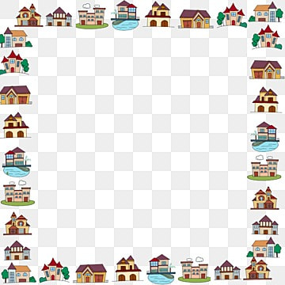
ΕΡΓΑΣΤΗΡΙΑ ΔΕΞΙΟΤΗΤΩΝ
ΘΕΜΑΤΙΚΟΣ ΚΥΚΛΟΣ: « ΔΗΜΙΟΥΡΓΩ ΚΑΙ ΚΑΙΝΟΤΟΜΩ. ΔΗΜΙΟΥΡΓΙΚΗ ΣΚΕΨΗ ΚΑΙ ΠΡΩΤΟΒΟΥΛΙΑ»
ΘΕΜΑ: «Ξεναγοί στην πόλη μας»
Όνομα:…………………………………………………………………..

- Πόσο μου άρεσαν τα εργαστήρια  

- Τι έμαθα;
……………………………………………………………………………………………………………………………………………………………………………………………………………………………………………………………………………………………………………………………………………………


